Metanobacteriile din Marea Neagra
sau 20.000 de miliarde de microoganisme sub mari

Savantii au descoperit ca aproape o treime din intreaga viata pe aceasta planeta consta din microorganisme ce traiesc sub fundul marii, intr-o lume de intuneric si fara oxigen. Multe dintre aceste creaturi minuscule produc atat de mult gaz metan incat, daca numai o mica parte din el ar fi degajata, atunci am putea fi coplesiti de valuri tsunami, incalzire globala rapida si disparitii de specii.
Lucrul cel mai surprinzator in legatura cu malul adus la suprafata de pe fundul Marii Negre in vara anului 2001 – lucrul care i-a surprins si i-a incantat pe cercetatorii de la bordul vasului Professor Logacev - era ca, de fapt, aproape ca nu continea mal. Se aflau la140 de kilometri spre vest de orasul Sevastopol din Crimeea si la 230 de metri deasupra unei pante submarine de-a lungul careia sedimentele aduse de raul Nipru se prabuseau in adancime. Cu un set de gheare gigantice, ghidate prin camera video, ei extrasesera o bucata de o tona din acea panta si depusesera amestecul vascos pe punte.

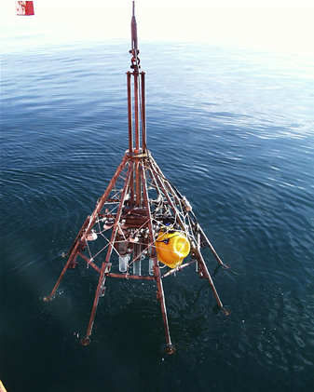
Mirosea urat. Aceasta nu surprindea pe nimeni – fundul marii contine hidrogen sulfurat, care are miros de oua stricate. Dar cercetatorii erau surprinsi de continutul esantionului, aproape o tona de material biologic, fara sedimente, fara carbonati, era un metru cub de bacterii.
Cateva zile mai tarziu, Richard Seifert, geolog din Hamburg, a reusit sa arunce o privire asupra fundului de mare de unde proveneau bacteriile. Realizand o scufundare intr-un mic submarin german numit Jago, uitandu-se printr-un hublou izolat cu sticla acrilica groasa de cativa centimetri, el a observat mai intai o ceata de particule plutitoare. Apoi sub haloul de lumina al reflectoarelor submarinului, prin cortina de bule ce se ridicau si care ii crea impresia ca inoata in sampanie.
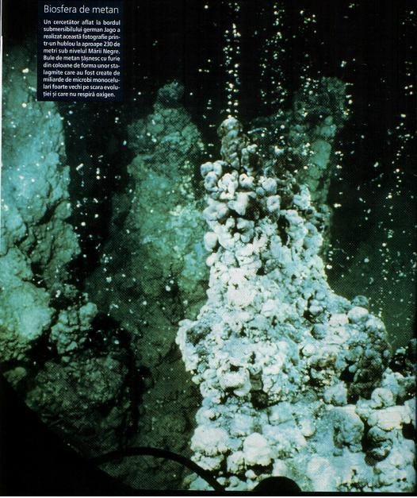
Saifert a vazut hornuri – turnuri noduroase, negre, cel mai inalt ridicandu-se la 4 metri deasupra fundului marii. Existenta hornurilor alcatuite din minerale rezultate in urma eruptiilor vulcanice este un lucru obisnuit in jurul izvoarelor fierbinti de pe ridicarile dorsale din mijlocul oceanelor. Dar, aici nu era vorba de un izvor fierbinte, iar hornurile nu erau alcatuite din roci vulcanice. Pilotul a lovit unul dintre ele cu bratul hidraudic al lui Jago. Era moale, ca o carne. A rasturnat un altul care a cazut precum un copac taiat lasand la vedere sectiunea. Sub un strat exterior de culoare neagra, exista un strat de culoare roz, si un nucleu mai tare de culoare cenusiu-verzui.
Hornul fusese construit in intregime de microorganisme monocelulare. Acestea alcatuiau straturile externe ; nucleul tare era dintr-un mineral carbonatic secretat de ei. Ceea ce descoperisera Seifert si colegii sai era un afloriment – de viata; afloriment este locul unde apar la suprafata pamantului roci datorita eroziunii sau descoperirii lor artificiale.
Exista acum dovezi clare ca, in adancimea marii si sub fundul ei, in sedimentele din lumea intreaga, traiesc microorganisme pana la adancimi considerabile – recordul de pana acum este de 800 de metri – si intr-un numar uluitor.Microorganismele situate cel mai adanc produc metan pe care il consuma cele din sedimentele superficiale. Pentru toti, oxigenul inseamna otrava. Sunt relicve ale unei perioade mai vechi din istoria Pamantului cand metanul era abundent si cand plantele verzi inca nu furnizau oxigen planetei.
In zilele noastre, aceste stravechi organisme au fost impinse in niste obscure unde nu patrunde oxigenul. In general acestea sunt sub fundul marii – dar sunt si exceptii, cum ar fi Marea Neagra. Avand o singura iesire, la Bosfor, apa din Marea Neagra este rareori primenita, iar oxigenul din adancime, sub aproximativ 180 de metri a disparut de mult.Nici un peste nu traieste la aceasta adancime. In schimb acolo traiesc bacterii, pe baza metanului care vine din adancime.Metanul este produs de alte categorii de bacterii care traiesc la o adancime mai mare si sunt foarte numeroase.
Masa totala a microorganismelor ce traiesc sub fundul marilor a fost estimata ca fiind o treime din intreaga materie vie de pe planeta. Cantitatea totala de metan produsa de aceste bacterii este probabil mai mare decat masa tuturor rezervelor cunoscute de carbuni, gaze si petrol. Metanul este un gaz care produce puternice efecte de sera si emisiile uriase de metan bacterian din rezervoarele profunde unde este acumulat sub forma de metan hidrat au fost puse in legatura cu schimbarile rapide ale climei tereste. El ar fi putut sa scoata planeta din glaciatiunile recente si aproape cu siguranta au contribuit la incheierea epocii Paleocene acum 55 de milioane de ani printr-o incalzire globala. Impacturile metanului din fundul marilor nu se limiteaza numai la clima.Emisiile puternice au fost legate, in reviste respectabile, de disparitia in masa a unor specii, de alunecari de teren submarine ce au provocat valuri tsunami care au traversat oceane si chiar disparitii misterioase ale unor nave.
Toate acestea par a fi prea multe pentru a fi aribuite unui simplu mal. Dar aceasta este exact esenta a ceea ce cercetatorii au descoperit in ultima perioada : fundul marilor este viu si este puternic. Este balena pe care nu am putut sa o vedem pana acum.
Principala carecteristica a malului scos de pe fundul Oceanului Pacific in 1996 de la o adancime de 800 metri dintr-o zona situata la 112 kilometri de Newport, Oregon, era aceea ca era rece – dar fierbea .
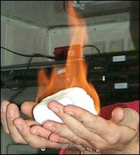

A fost aruncat pe punte pentru a fi curatat de sedimente si s-a spart, era de un alb imaculat.
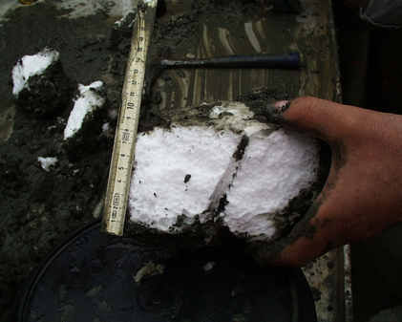
Materialul alb este un hidrat de metan si este un compus mai ciudat. Cercetatorii ii spun ca este un tip de gheata. Este rece si inghetat, dar nu este chiar gheata. Reprezinta o forma de clatrat, un termen derivat din cuvantul latinesc ce inseamna “cusca”. Hidratul de metan consta din molecule de metan captive in custi de H2O. In mod obisnuit sase molecule de apa inconjoara o molecula de metan, iar mai multe astfel de custi, legate una de alta, formeaza un cristal. Insinuarea metanului in apa in aceasta forma se realizeaza numai la mare presiune. Dar daca presiunea depaseste de 30 de ori presiunea atmosferica normala – usor depasita la adancuri de peste 300 metri - se pot forma hidrati la peste 0grade Celsius. Aceasta se intampla la marginea platformei continentale, acolo unde incepe coborasul spre zona abisala. Exista o curba precisa de temperatura si presiune care defineste adancimea la care exista hidratul de metan. Partea de jos a zonei situate in malul de pe fundul marii se gaseste acolo unde temperatura devine prea ridicata, spre interiorul pamantului; partea superioara a zonei se afla spre suprafata apei, unde presiunea scade semnificativ.Cand iese in afara acestei zone, parteneriatul dintre metan si apa se dizolva. Cand o bucata de hidrat de metan este adusa la suprafata, apa se topeste si curge printre degete; in acest fel metanul scapa in atmosfera.
Hidratii au reprezentat o curiozitate de aproape 200 ani. Hidratii de metan naturali au fost descoperiti de savantii rusi pe la mijlocul anilor 1960 in permafrostul Siberian – acolo unde solul este asa de rece, incat hidratii se pot forma la adancimi mai mici si la presiuni mai reduse decat sub apa marii – si apoi in anii 1970, pe fundul Marii Negre. Atat de mult metan iese din Marea Neagra incat marinarii spun ca au vazut lumini aprinse pe suprafata ei. Dar abia prin anii 1980 cercetatorii ce forau in fundul oceanulor au inceput sa inteleaga ca acesta se gaseste peste tot. Totusi, de obicei, hidratii inghetati adusi la suprafata erau de dimensiuni mici, nu mai mari decat o guma de sters.
Metanul se obtine din compusi organici mai mari si mai complexi aflati in sedimentele ingropate. Cea mai mare parte a metanului produs de microbi in straturile adanci nu ajunge la suprafata niciodata. De zeci de ani geologii au observat o descrestere a concentratiilor de metan pe masura ce sedimentele sunt mai putin adanci. In acelasi timp, cu sulfatii se intampla exact invers:sunt abundenti in apa marii, dar concentratia lor scade odata cu adancimea. Exista un strat unde ambii compusi scad rapid – ca si cum ar fi utilizati in acelasi proces.
Sedimentele aduse dintr-o zona denumita Creasta Hidratului erau pline de microorganisme ce se hranesc cu metan, care nu erau in nci un caz bacterii, ci o specie de Archaea un vechi grup de microorganisme care s-au separat de bacterii cu miliarde de ani in urma si care sunt intalnite pe fundul marilor, in mlastini, in intestinele animalelor rumegatoare si in solurile lipsite de oxigen. Cu doi ani in urma, intr-un fel de cratere in dreptul Republicii Democratice Congo, la o adancime de 3000 metri, o echipa de cercetatori a descoperit un izvor rece spectaculos cu un vast camp de scoici si alte moluste, castraveti de mare purpurii si viermi tubulari lungi de sase picioare lucuind in tufe pe langa movile de hidrat de gaz. Microorganismele traiau si ele in namolul de acolo. El constituie baza lantului trofic in aceste oaze din fundul marii. Pe de alta parte, in Marea Neagra, consortiul reprezinta chiar lantul trofic. Acolo covoarele de pe fundul marii ca si pertetii hornurilor sunt alcatuiti din petice de Archaea mancatoare de metan si bacterii reducatoare de sulfati. Miezul central carbonatic ce permite hornurilor sa stea in picioare reprezinta un produs secundar al metabolismului microorganismelor.
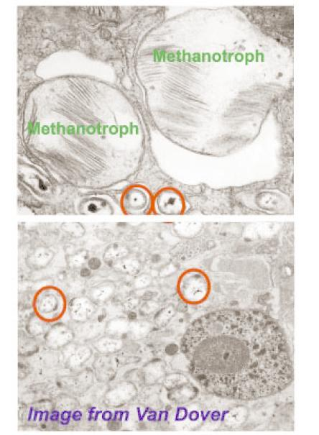
O retea de canale microscopice permite apei sa circule prin hornuri furnizand microorganismelor substantele chimice necesare.
In imediata apropiere a coastelor Norvegiei exista o stanca inalta de 300 metri pe care pescarii au numit-o, cu mult timp in urma, Storrega. Numele inseamna “muchie mare”. Storrega se afla la marginea platformei continentale, acolo unde fundul marii prezinta o abrupta adancire pe sonarele vaselor de pescuit. Aici fundul marii s-a prabusit acum aproximativ 8200 de ani printr-o alunecare masiva de teren. Alunecarea de teren a fost una din cele mai mari din istoria pamantului. Probabil ca ea s-a declansat pe la mijlocul povarnisului intr-un strat de sedimente slabe. Apoi s-a propagat rapid in amonte spre platou . Blocuri de namol late de cativa kilometri si de 50 de metri inaltime s-au prabusit pe panta in jos. S-au deplasat peste 4000 de kilometri cubi de sedimente si roci. Alunecarea s-a propagate 900 de kilometri catre nord vest pana la nord de Islanda unde s-a intalnit cu dorsala Medio-Atlantica schimbandu-si directia spre sud. Pe o suprafata de peste 90600 kilometri patrati oceanul era la fel de tulbure ca Mississippi dupa o furtuna, iar fundul oceanului a fost curatat de orice forma de viata. La marginea platformei continentale exista acum o stanca- Storrega. Alunecarea de teren a creat o gaura in ocean in care s-a prabusit o mare cantitate de apa care apoi a refulat. Perturbatia a generat un tsunami care a inundat zonele costale pana in Scotia. De-a lungul coastelor Scotiei si Norvegiei, valul a atins o inaltime intre 5 si 15 metri. S-ar putea sa fi ajuns chiar la 20 de metri cand trecea prin ingustele fiorduri norvegiene. A spune ca acest cataclism a fost provocat de microorganismele ce traiesc la mare adancime ar fi poate o exagerare – dar metanul produs de ei s-ar putea sa fi avut de a face destul de mult cu el.
Tot surprinzator este sa ne imaginam cum ar arata pamantul daca nu ar exista aceste microorganisme. Tot metanul care este acum transformat in carbonati si biomasa s-ar degaja din oceane – peste tot. Nu este prea clar ce efect de sera va produce aceasta dar este sigur ca pamantul ar fi mult mai cald – la fel ca si daca nu ar exista plante care sa curete atmosfera de CO2.
Existenta biosferei profunde este acum stabilita- dar ea ramane un paradox surprinzator. Daca microbii din profunzime consuma tot atat pentru intretinere ca si microbii de la suprafata pentru repararea ADN-ului lor afectat de radiatii, pentru mentinerea intacta a membranelor atunci nu le mai ramane nimic pentru indeplinirea principalului obiectiv: divizarea si multiplicarea.
Microorganismele care traiesc astazi sub fundul marii s-ar putea sa fi supravietuit crearii si despartirii continentelor; s-ar putea ca ei sa fi fost ingropati, prinsi in subductia placilor oceanice, inghetati in hidrati si expulzati de un vulcan noroios doar pentru a fi ingropati si expulzati din nou. In timp ce noi asteptam ca pista noastra evolutionista sa fie asfaltata alergand prin preistoria si istoria umana, in timpul in care ei se divid o singura data, acestia au trait in ritmul cel mai profound, cel mai lent al planetei. Au traiat aproape ca si rocile si din cauza asta pot fi atat de greu descoperiti. Au fost aici din cele mai vechi timpuri, dar numai acum au patruns in constiinta noastra. Era si timpul, avand in vedere marea influenta colectiva.

Bibliografie:
- Revista “Discover”, articol de Robert Kunzig, 1/2005, Editia in limba romana
- Internet, Wikipedia

